**臺中市AED安心場所認證流程**

已設置AED設備場所

本局核備通過後，可至系統產出證書張貼公告(二年效期)(附件九)

所在轄區衛生所實地訪查(作業天數約1-2週工作天)(附件八)

**申請方式：**

可逕至「衛生福利部公共場所AED急救資訊網」填妥相關資料，並上傳相關附件後送出安心場所認證申請(附件七)。

申請認證場所應符合下列所有條件：

1.**場所完成公共場所AED急救資訊網登錄**及本局備查

(網址：<http://tw-aed.mohw.gov.tw>)(附件一)

2.置於明顯、方便取得使用之處，附AED操作程序、製作檢查紀錄(附件二)

3.場所平面圖標示AED位置(附件三)

4.設置AED處有明顯指示標示(附件四)

5.AED設置有保護外框、警報及警鈴功能(附件五)

6.70%員工完成CPR+AED教育訓練(備簽到單查驗)(附件六)

7.設有AED管理員，並完成管理員訓練課程(備證照影本查驗)

通過認證者於期限屆滿前，應於**屆期前1個月內**重新申請認證，屆期未申請認證者，其原證書失其效力，請自行撤除安心場所認證標示。

補正後重新提出申請

附件一

**公共場所AED急救資訊網**

**(網址：**[**http://tw-aed.mohw.gov.tw**](http://tw-aed.mohw.gov.tw)**)**

內容包括：

1.AED登錄、AED管理、AED地圖、AED檢索。

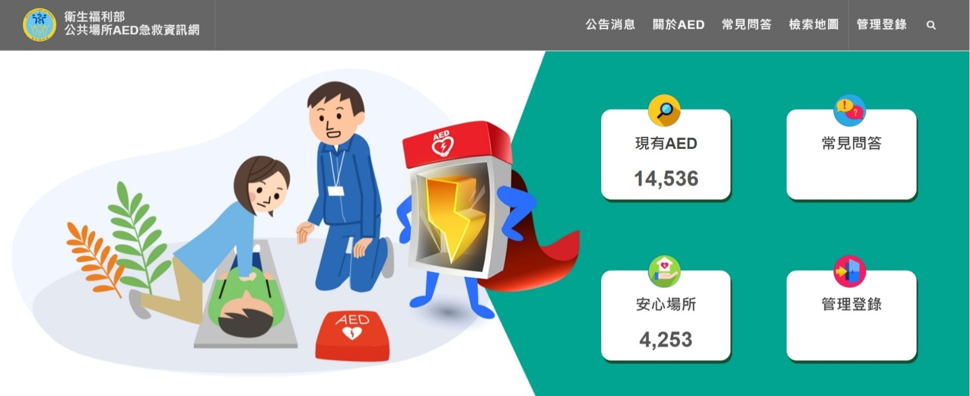2.AED簡介、法律規範、各類指引、教育訓練、檔案下載等。

附件二

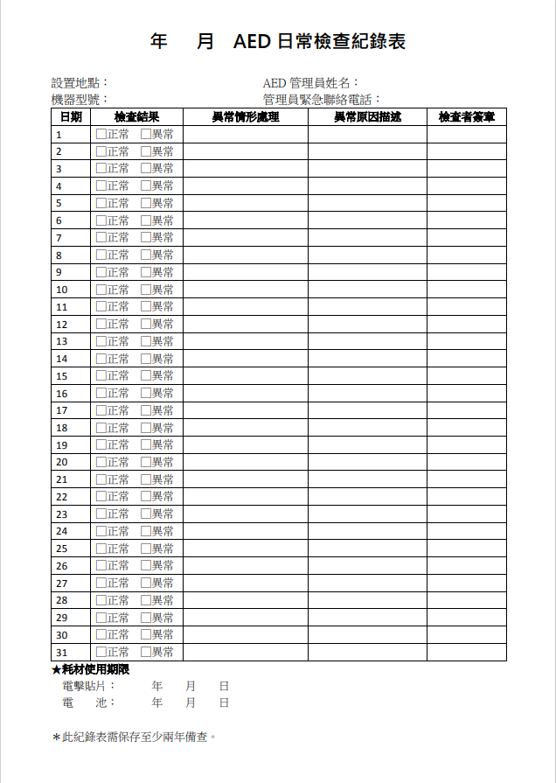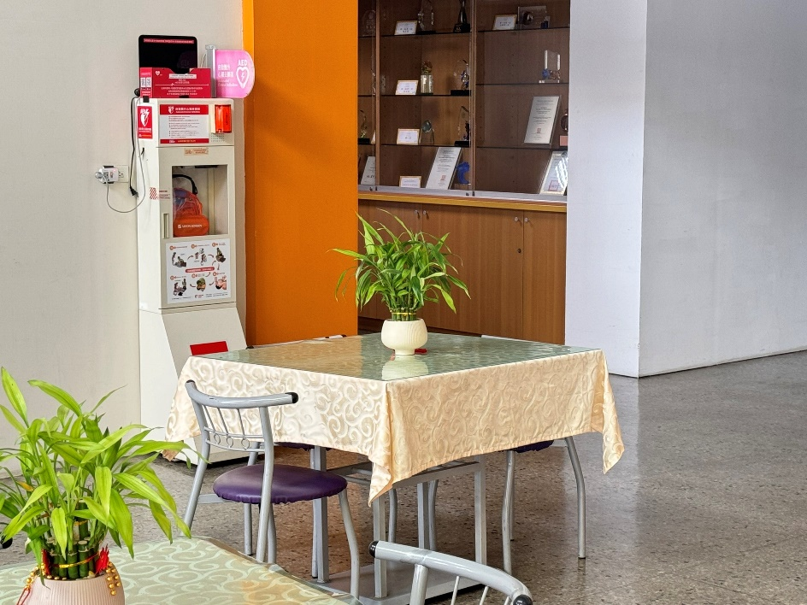AED設備置於明顯、方便取得使用之處，附AED操作程序、製作檢查紀錄(紙本須保存兩年)。

附件三

場所平面圖須標示AED位置，並有明顯指示標示，標示樣示及顏色。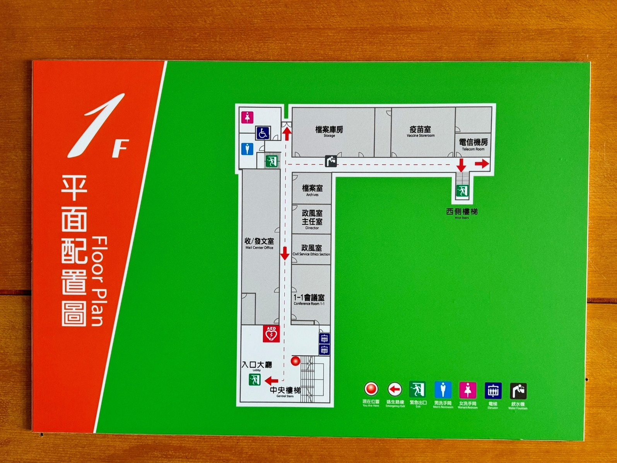

附件四

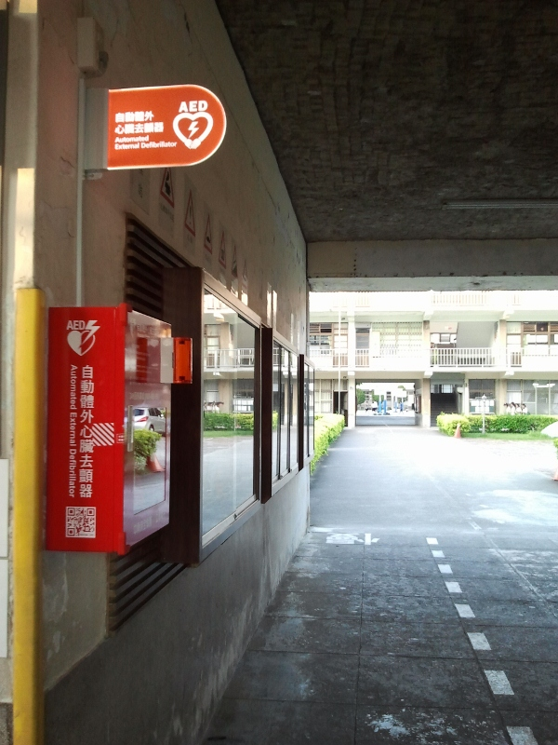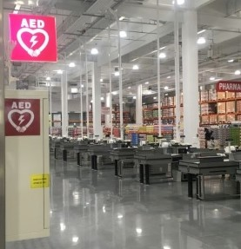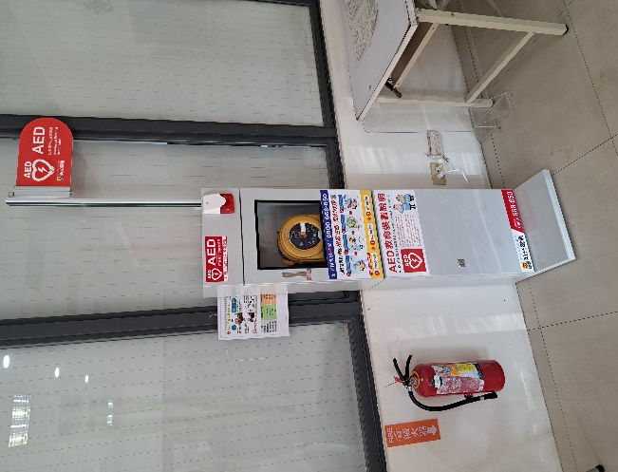設置AED設備處有明顯指示標示。

附件五

AED設備設有保護外框、警報及警鈴功能。

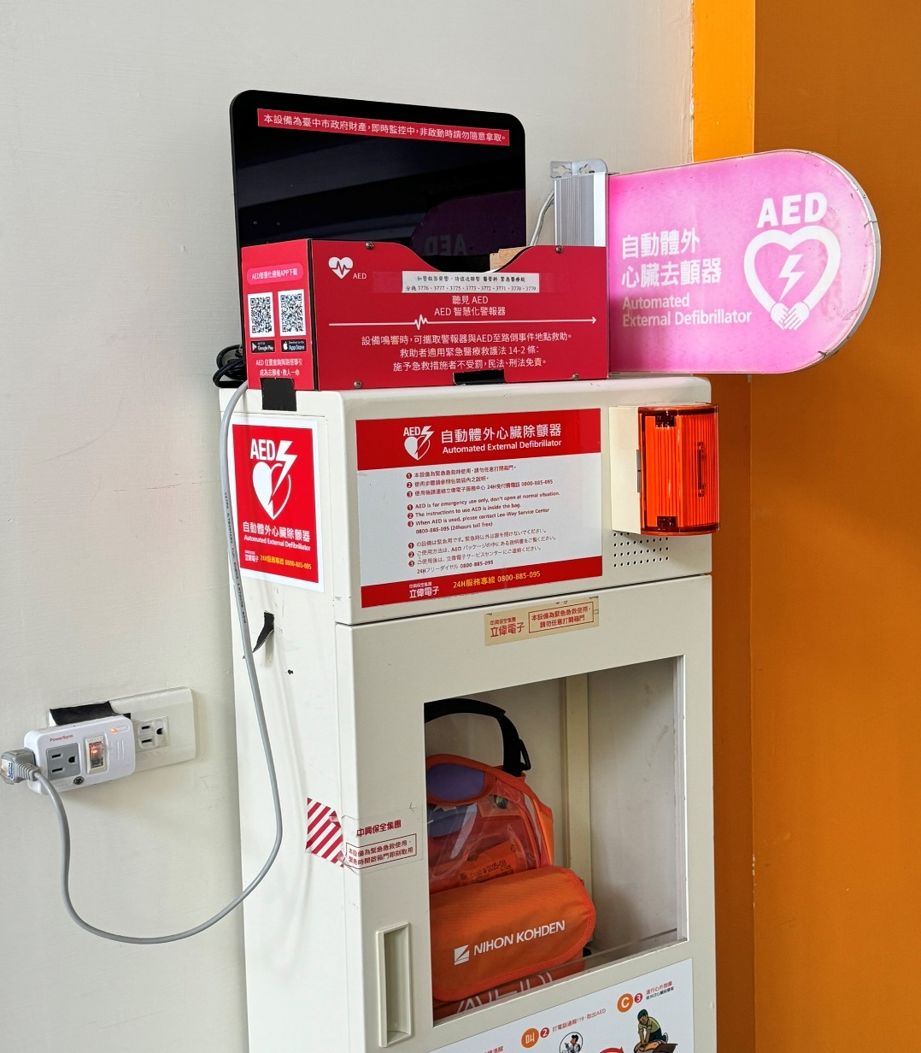

附件六

**70%**員工完成CPR+AED教育訓練(現場備簽到單查驗)教育訓練

1. 所有員工完成CPR+AED教育訓練達70%；管理員應完成管理員訓練課程。
2. 員工定義以雇主為其納入勞保、公保、健保或其他同性質保險之所屬員工為分母。另亦鼓勵業者針對現場其它從業人員納入教育訓練對象，以增加施救即時性員工教育訓練。
3. CPR+AED訓練課程及內容分為以下三類：
4. 簡易版：只壓胸心肺復甦術與AED操作訓練課程，共90分鐘。
5. 完整版：完整心肺復甦術與AED操作訓練課程，共180分鐘。
6. **AED管理員**：180分鐘的完整版訓練再加上40分鐘的管理員訓練課程，共220分鐘。
7. **員工CPR+AED訓練以(1)或(2)擇一辦理；管理員則依照(3)辦理。**
8. 訓練單位及師資之選擇：
9. **訓練單位**：符合衛生福利部公告之各級救護技術員訓練機（關）構或相關團體、急救責任醫院、消防機關及各級衛生主管機關，或辦理單位認可之受訓單位。
10. **師資資格**：CPR-指導員、BLS-指導員、ACLS指導員、EMS助教、EMS教官；從事緊急醫療救護三年以上之EMT-2、EMT-P、醫護人員等衛生福利部核可之師資。
11. 提供本市訓練機構查詢連結：<https://ems.mohw.gov.tw/>，以下為本市經衛生福利部核可之訓練機構，請依各單位公告之課程訊息辦理：

|  |  |  |
| --- | --- | --- |
| 編號 | 單位 | 聯絡電話 |
| 1 | 臺中市政府衛生局 | (04)2228-9111 |
| 2 | 臺中市政府消防局 | (04)2381-1119 |
| 3 | 臺中榮民總醫院 | (04)2359-2525 |
| 4 | 光田醫療社團法人光田綜合醫院 | (04)2662-5111 |
| 5 | 童綜合醫療社團法人童綜合醫院 | (04)2658-1919 |
| 6 | 林新醫療社團法人林新醫院 | (04)2258-6688 |
| 7 | 衛生福利部豐原醫院 | (04)2527-1180 |
| 8 | 仁愛醫療財團法人大里仁愛醫院 | (04)2481-9900 |
| 9 | 國軍臺中總醫院 | (04)2393-4191 |
| 10 | 中華民國紅十字會 | (04)2222-2411 |
| 11 | 中華天使之翼救護訓練學會 | (05)284-3173 |
| 12 | 內政部消防署台中港務消防隊 | (04)2657-2480 |
| 13 | 台灣心臟協會 | 0933-188081 |
| 14 | 台灣全方位救護保健活動協會 | 0982-919119 |
| 15 | 台灣新視野緊急救護協會 | (04)2265-4001 |
| 16 | 社團法人臺灣愛陌生安全推廣協會 | (04)3700-7779 |
| 17 | 社團法人台中市關懷社區協會 | (04)2222-0008 |
| 18 | 台中市全適能健康促進暨全人照顧協會 | (04)3601-1838 |
| 19 | 中山醫學大學 | (04)2473-0022 |
| 20 | 中國醫藥大學 | (04)2205-3366 |
| 21 | 中臺科技大學 | (04)2239-1647 |
| 22 | 弘光科技大學 | (04)2631-8652 |
| 23 | 國立臺中科技大學 | (04)2219-6999 |

附件七

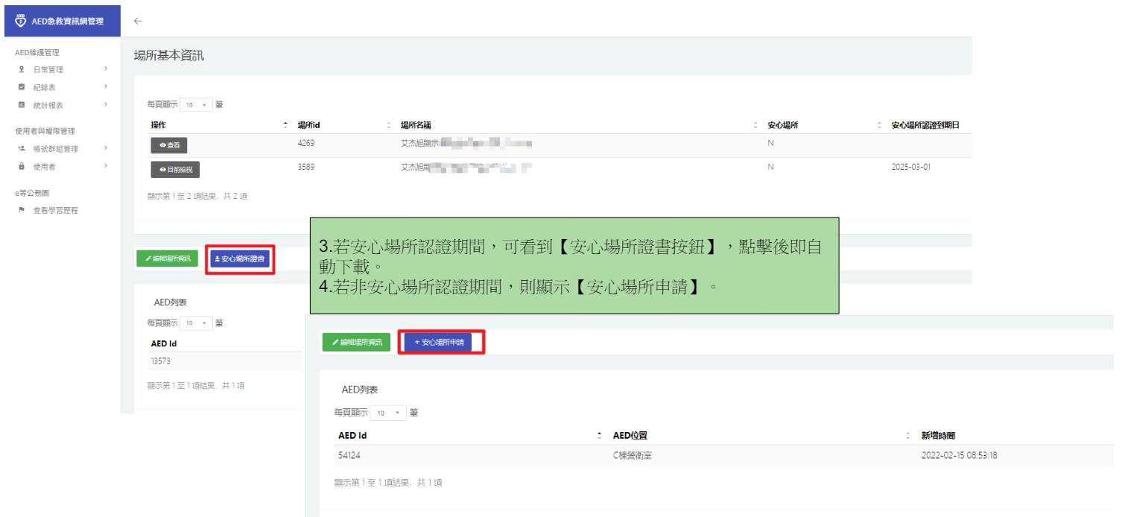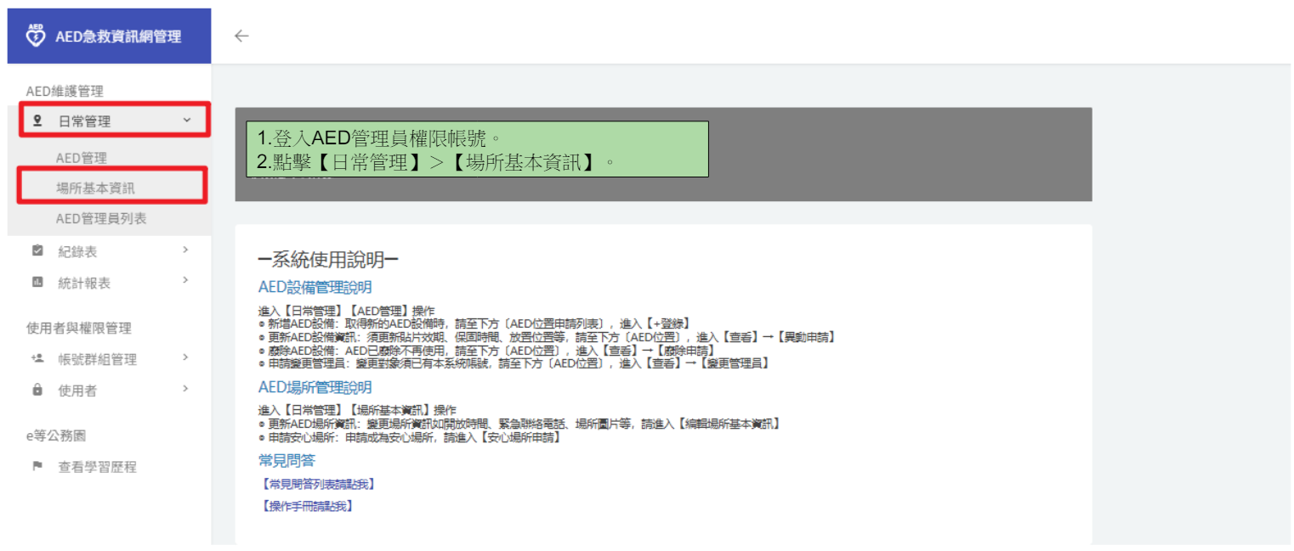AED急救資訊網管理登錄 > 日常管理 > 場所基本資訊 > 安心場所申請

確認無誤並填妥各欄位及上傳相關資料 > 點選「確定」送出安心場所申請

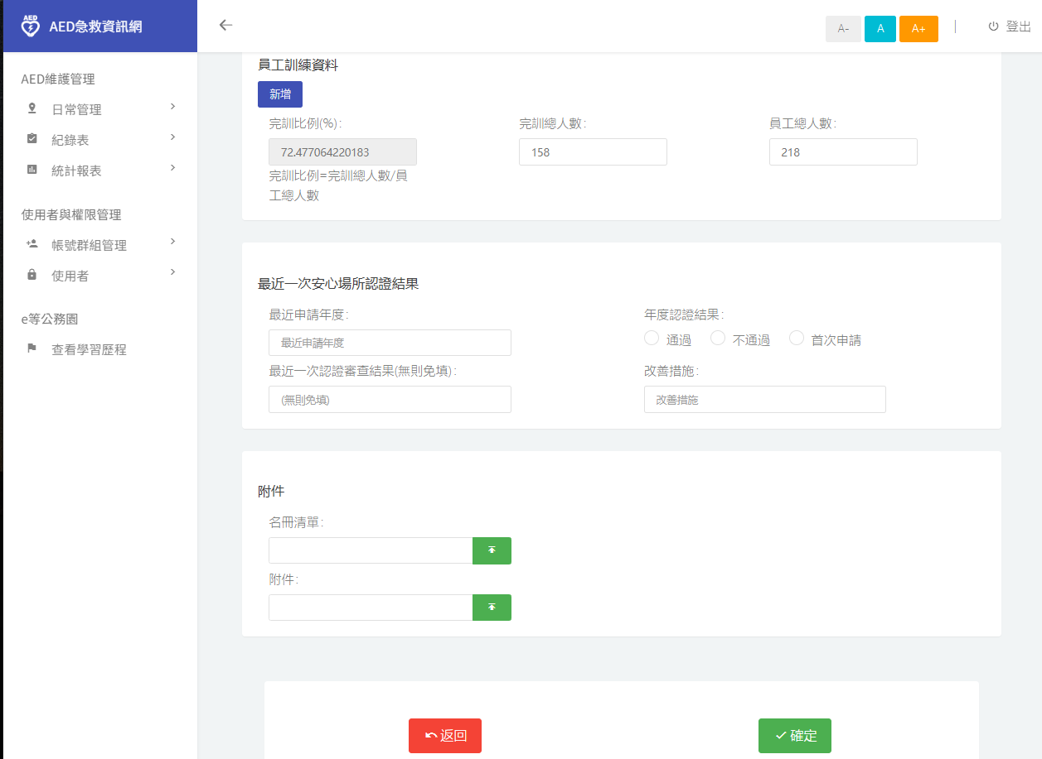

附件八

申請安心場所認證實地訪查表

訪查場所：

|  |  |  |
| --- | --- | --- |
| 編號 | 項目 | 衛生所實地訪查結果  (完成打V) |
| 1 | 完成公共場所AED急救資訊網登錄及本局備查 | V |
| 2 | 設備置於明顯、方便取得使用之處，附AED操作程序、製作檢查紀錄 |  |
| 3 | 場所平面圖標示AED位置 |  |
| 4 | 設置AED處有明顯指示標示 |  |
| 5 | AED設置有保護外框、警報及警鈴功能 |  |
| 6 | 70%員工完成CPR+AED教育訓練 |  |
| 7 | 設有AED管理員，並完成管理員訓練課程(現場查驗AED管理員證照) |  |

受訪查場所管理員簽章：

單位： 區衛生所 訪查人員： 衛生所主管核章：

訪查時間： 年 月 日

本表於 / / ( )傳真至貴所，請於 / / ( )前，

至該申請場所複評2~7項，複評表核章後先行傳真至衛生局醫管科黃小姐

(電話：04-2228-9111#70131、傳真：04-2527-8953)

正本請隨公文交換車交換至衛生局醫事管理科 感謝您☺

附件九

自動產出證書下載操作手冊可至本局網站參閱

（網址：<https://www.health.taichung.gov.tw/>）

路徑：本局局網首頁 > 專業服務 > 醫事管理 > AED專區 > 訊息公佈欄 > 衛生福利部於公共場所AED急救資訊網新增「安心場所認證自動產出證書下載」功能，請善加利用）。

